Задание №1

uname -a

The uname command stands for "unix name". When you run it with the -a flag (uname -a), it tells Linux to print all system information about your current operating system and machine kernel.
Here is what the typical output means:
- Kernel Name: (e.g., Linux) Shows the core operating system kernel you are running.
- Network Node Hostname: (e.g., ubuntu) The network name assigned to your machine.
- Kernel Release: (e.g., 5.15.0-...) The specific version number of the Linux kernel.
- Kernel Version: Details on when and how the kernel was compiled.
- Machine Architecture: (e.g., x86_64 or aarch64) The hardware architecture of your processor (such as 64-bit Intel/AMD).
Here is a breakdown of what each part of that line means:
- Linux: The operating system kernel type.
- Tecno01: Your computer's network name (hostname).
- 6.18.54.1-microsoft-standard-WSL2: The specific Linux kernel version customized by Microsoft for Windows Subsystem for Linux (WSL 2).
- #1 SMP PREEMPT_DYNAMIC...: Details showing how the kernel was built and compiled (including the build date and time).
- x86_64: The architecture of your processor (64-bit Intel/AMD).
- GNU/Linux: The full operating system family.

Шаги выполнения:
1. Откройте терминал
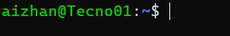

2. Узнайте, в какой директории вы находитесь
Команда: pwd
Результат должен показать полный путь (например: /home/username)
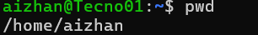

3. Посмотрите список файлов в текущей директории
Команда: ls
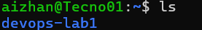
4. Посмотрите детальный список (с правами и размерами)
Команда: ls -l
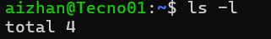

5. Посмотрите ВСЕ файлы (включая скрытые)
Команда: ls -la
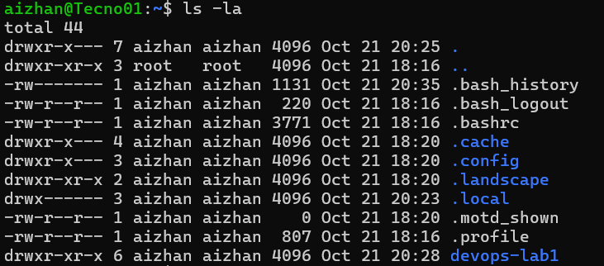
6. Перейдите в домашнюю директорию
Команда: cd ~
Проверьте: pwd
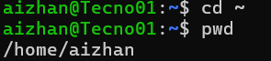

7. Создайте папку devops-lab1
Команда: mkdir devops-lab1

8. Зайдите в эту папку
Команда: cd devops-lab1
Проверьте: pwd (должно быть /home/username/devops-lab1)
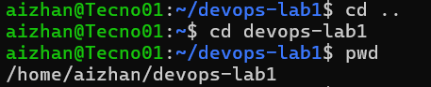

9. Вернитесь на уровень выше
Команда: cd ..
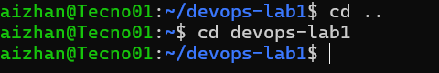
10. Снова зайдите в devops-lab1
Команда: cd devops-lab1
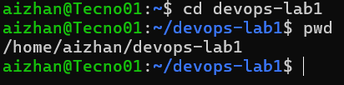
Что сдать:
✓ Скриншот терминала с выполненными командами pwd, ls -la, cd
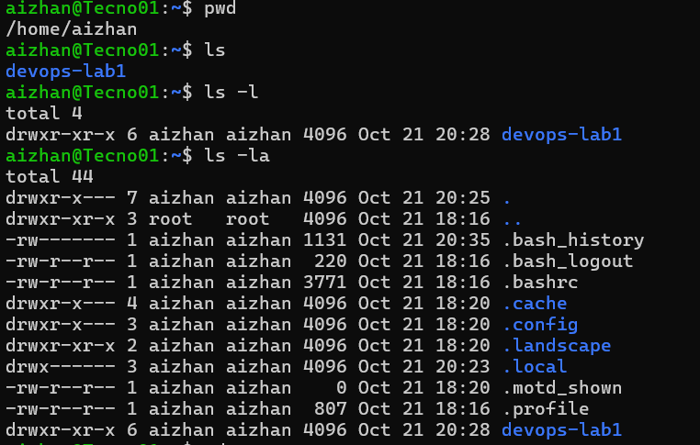
✓ Вывод команды pwd, показывающий что вы в devops-lab1
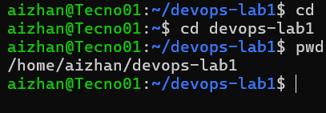

Задание №2
Шаги выполнения:
1. Убедитесь, что вы в папке devops-lab1
Команда: pwd
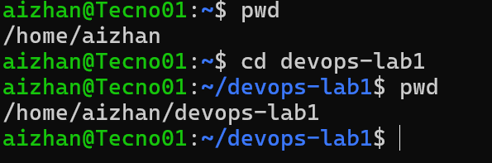
2. Создайте структуру проекта:

devops-lab1/
├── src/
├── docs/
├── config/
└── logs/

Команды:
mkdir src
mkdir docs
mkdir config
mkdir logs

Проверка: ls (должны увидеть 4 папки)
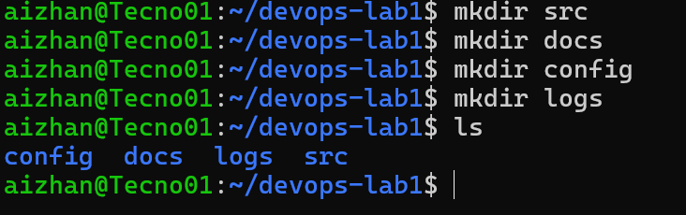

3. Создайте файл README.md в корне devops-lab1
Команда: touch README.md
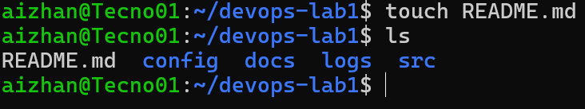
(Команда touch README.md используется для создания нового пустого файла с именем README.md в текущей директории.
- touch — это стандартная команда Linux, которая изначально создавалась для обновления времени изменения файла, но если файла с указанным именем еще нет, она просто создает абсолютно пустой файл.
- README.md — это название файла. Расширение .md означает Markdown — специальный формат текстовых файлов, который идеально подходит для написания инструкций, описаний проектов и отчетов (именно в нем обычно оформляют главную страницу репозитория на GitHub)

4. Создайте файл main.py в папке src
Команда: touch src/main.py
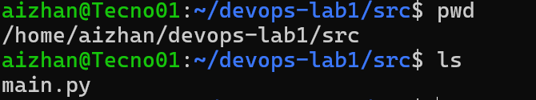
5. Создайте файл app.log в папке logs
Команда: touch logs/app.log
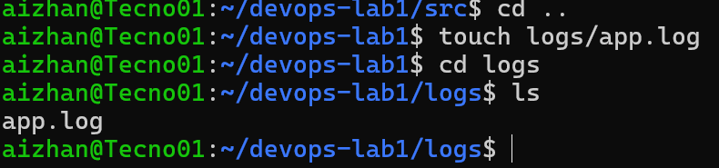
6. Скопируйте main.py в main-backup.py (в той же папке src)
Команда: cp src/main.py src/main-backup.py
Команда cp src/main.py src/main-backup.py создает точную копию файла в той же директории под новым именем.
Давайте разберем её по частям:
- cp (от английского copy) — стандартная команда Linux для копирования файлов и папок.
- src/main.py — путь к исходному файлу, который нужно скопировать (файл main.py, находящийся внутри папки src).
- src/main-backup.py — путь и имя нового файла, который получится в результате копирования (в данном случае файл сохранится там же, в папке src, но под именем main-backup.py).
7. Переместите main-backup.py в папку docs
Команда: mv src/main-backup.py docs/
8. Переименуйте main-backup.py в backup.py
Команда: mv docs/main-backup.py docs/backup.py

- Команда mv src/main-backup.py docs/ перемещает файл из одной папки в другую.
- Давайте разберем её по частям:
- mv (от английского move) — стандартная команда Linux для перемещения или переименования файлов и папок.
- src/main-backup.py — путь к файлу, который нужно переместить (файл main-backup.py, который находится в папке src).
- docs/ — путь к папке-получателю, куда файл будет перемещен (в данном случае в папку docs).
В результате файл исчезнет из папки src и появится внутри папки docs/main-backup.py.

9. Создайте копию всей папки config в config-old
Команда: cp -r config config-old
Команда cp -r config config-old создает полную копию целой папки вместе со всем её содержимым под новым именем.
- Давайте разберем её по частям:
- cp — стандартная команда для копирования.
- -r (сокращение от recursive — рекурсивно) — специальный флаг, который говорит системе, что нужно скопировать не просто файл, а целую директорию (папку) со всеми её вложенными файлами и подпапками. Без этого флага копирование папок работать не будет.
- config — исходная папка, которую нужно скопировать.
- config-old — название для новой папки-дубликата, которая появится в результате копирования.
10. Удалите папку config-old
Команда: rm -r config-old

11. Удалите файл logs/app.log
Команда: rm logs/app.log
Что сдать:
✓ Скриншот результата команды: ls -R
(Должна показать всю структуру с файлами)
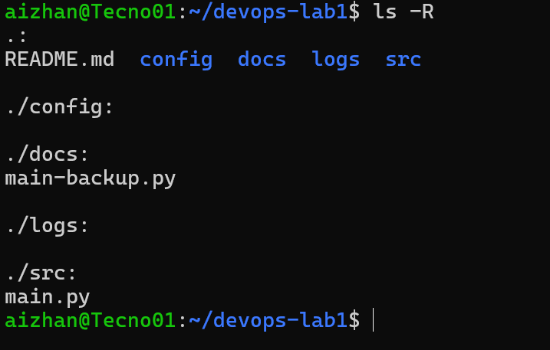

Команда ls -R выводит список файлов и папок в текущей директории рекурсивно (с английского recursive).
- Давайте разберем её по частям:
- ls — стандартная команда для вывода списка файлов.
- -R — флаг, который заставляет терминал заглядывать внутрь каждой найденной папки и выводить содержимое всех вложенных подпапок и файлов на всех уровнях вложенности.
- Если у вас в проекте много папок и файлов внутри них, ls -R покажет их полным древовидным списком, разворачивая содержимое каждой папки по очереди.

Ожидаемая структура:
devops-lab1/
├── README.md
├── src/
│ └── main.py
├── docs/
│ └── backup.py
├── config/
└── logs/

Задание №3
Шаги выполнения:
1. Находясь в devops-lab1, создайте файл info.txt
Команда: touch info.txt
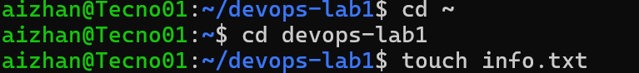
2. Добавьте в него текст с помощью echo:
Команда: echo "Name: [Ваше имя]" > info.txt
3. Добавьте еще строку (НЕ перезаписывая файл):
Команда: echo "Course: DevOps Essentials" >> info.txt
4. Добавьте третью строку:
Команда: echo "Week: 1" >> info.txt
5. Выведите содержимое файла на экран
Команда: cat info.txt
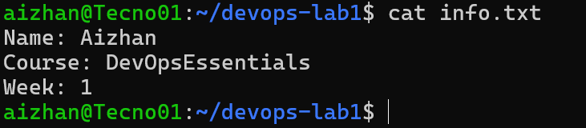
Команда cat (сокращение от concatenate) предназначена для просмотра содержимого файла прямо в терминале.
Когда вы вводите cat info.txt, происходит следующее:
cat — команда, которая читает файл и выводит его текст на экран.
info.txt — имя файла, содержимое которого вы хотите прочитать.
На вашем скриншоте команда прочитала файл info.txt и вывела три строки:
- Name: Aizhan
- Course: DevOpsEssentials
- Week: 1
Это самый быстрый способ узнать, что записано внутри небольшого текстового файла, не открывая текстовые редакторы.

6. Создайте файл server.log в папке logs
Команда: touch logs/server.log
7. Добавьте в него несколько записей:
echo "2024-01-29 10:00:00 INFO Server started" > logs/server.log
echo "2024-01-29 10:05:00 ERROR Connection failed" >> logs/server.log
echo "2024-01-29 10:10:00 INFO User logged in" >> logs/server.log
echo "2024-01-29 10:15:00 WARNING Low memory" >> logs/server.log
echo "2024-01-29 10:20:00 INFO Request processed" >> logs/server.log
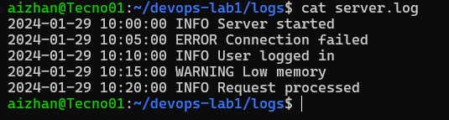
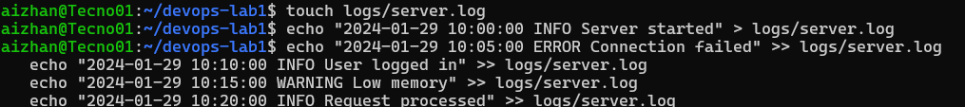
8. Посмотрите первые 3 строки лога
Команда: head -n 3 logs/server.log
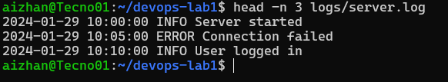
Команда head -n 3 logs/server.log выводит на экран первые несколько строк файла (в данном случае — первые 3 строки).
Давайте разберем её по частям:
- head — стандартная команда Linux, которая по умолчанию показывает первые 10 строк текстового файла.
- -n 3 — специальный флаг, который меняет это количество: вместо 10 строк он указывает программе вывести ровно 3 первые строки.
- logs/server.log — путь к файлу, с которым нужно поработать (в данном случае это лог-файл сервера, лежащий в папке logs).
Эту команду очень удобно использовать, когда файл огромный (например, лог весит мегабайты), и вам нужно быстро заглянуть в самый его верх, чтобы понять общую структуру, не открывая файл полностью.

9. Посмотрите последние 2 строки лога
Команда: tail -n 2 logs/server.log
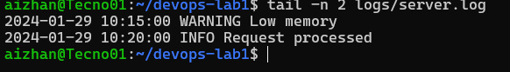
Команда tail -n 2 logs/server.log выводит на экран последние несколько строк файла (в данном случае — последние 2 строки).
- Давайте разберем её по частям:
- tail — стандартная команда Linux, которая по умолчанию показывает последние 10 строк текстового файла.
- -n 2 — специальный флаг, который меняет это количество: вместо 10 строк он указывает программе вывести ровно 2 последние строки файла.
- logs/server.log — путь к файлу, с которым нужно поработать (лог-файл сервера).
Эту команду постоянно используют системные администраторы и разработчики, чтобы быстро посмотреть самые свежие ошибки или события в логах, так как новые записи в таких файлах всегда добавляются в самый конец.

10. Откройте файл info.txt в редакторе nano
Команда: nano info.txt
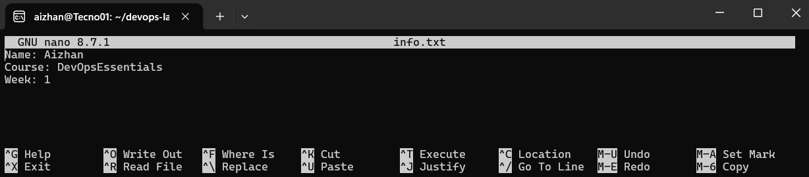
Добавьте строку: Status: Completed
Сохраните: Ctrl+O, Enter
Выйдите: Ctrl+X
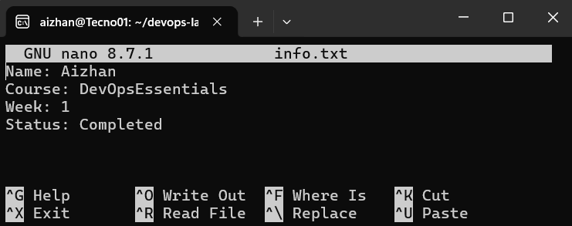

11. Проверьте изменения
Команда: cat info.txt
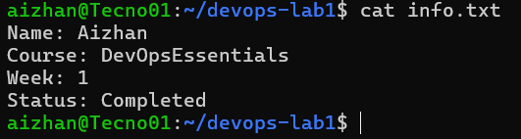
Что сдать:
✓ Вывод команды: cat info.txt
✓ Вывод команды: cat logs/server.log
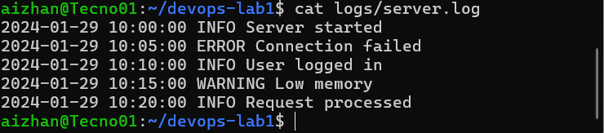
✓ Скриншот терминала с выполненными командами head и tail
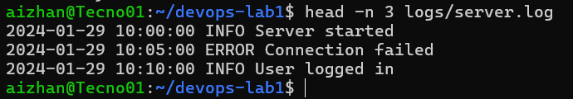for the first 3 lines
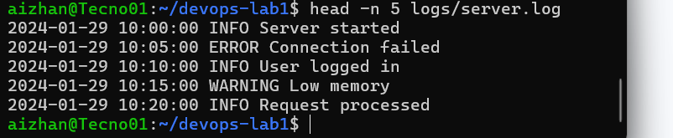for the first 5 lines
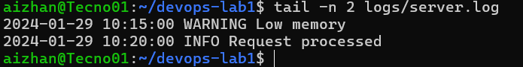for the last 2 lines
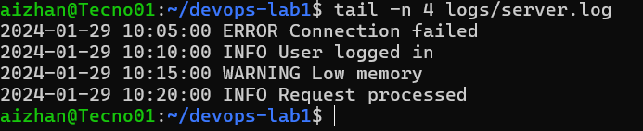for the last 4 lines

Задание №4
Шаги выполнения:
1. Найдите все файлы .py в вашем проекте
Команда: find . -name '*.py'
(Должен найти src/main.py)
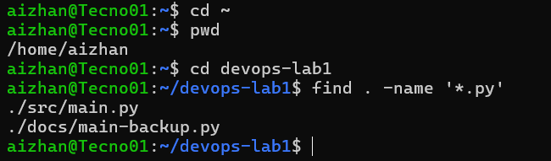
2. Найдите все файлы .md
Команда: find . -name '*.md'
(Должен найти README.md)
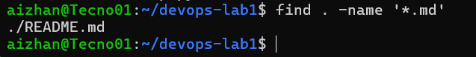

3. Найдите только папки (директории)
Команда: find . -type d
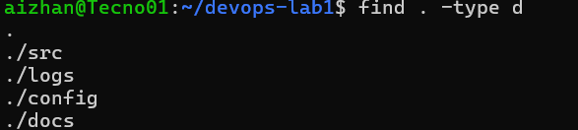
4. Найдите только файлы
Команда: find . -type f
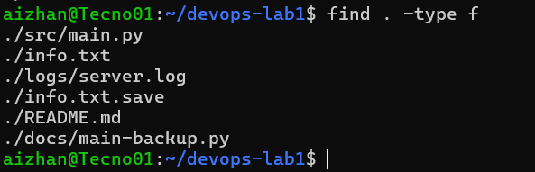

5. Найдите слово ERROR в server.log
Команда: grep 'ERROR' logs/server.log
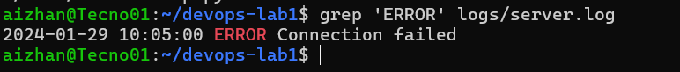

6. Найдите слово INFO (без учета регистра)
Команда: grep -i 'info' logs/server.log 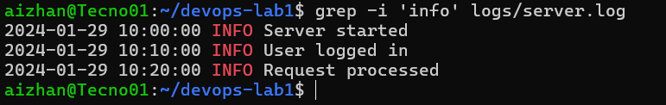
Команда grep -i 'info' logs/server.log выполняет поиск определенного текста внутри файла.
Давайте разберем её по частям:
- grep — стандартная мощная утилита командной строки для поиска строк, соответствующих заданному шаблону.
- -i (сокращение от ignore case) — флаг, который говорит программе не учитывать регистр букв. То есть она найдет варианты: INFO, info, Info, iNfO и т.д.
- 'info' — слово или шаблон, который нужно найти в файле.
- logs/server.log — файл, в котором производится поиск.
В результате терминал выведет только те строки из лог-файла, в которых встречается слово info в любом регистре, что очень удобно для фильтрации данных.

7. Посмотрите историю ваших команд
Команда: history
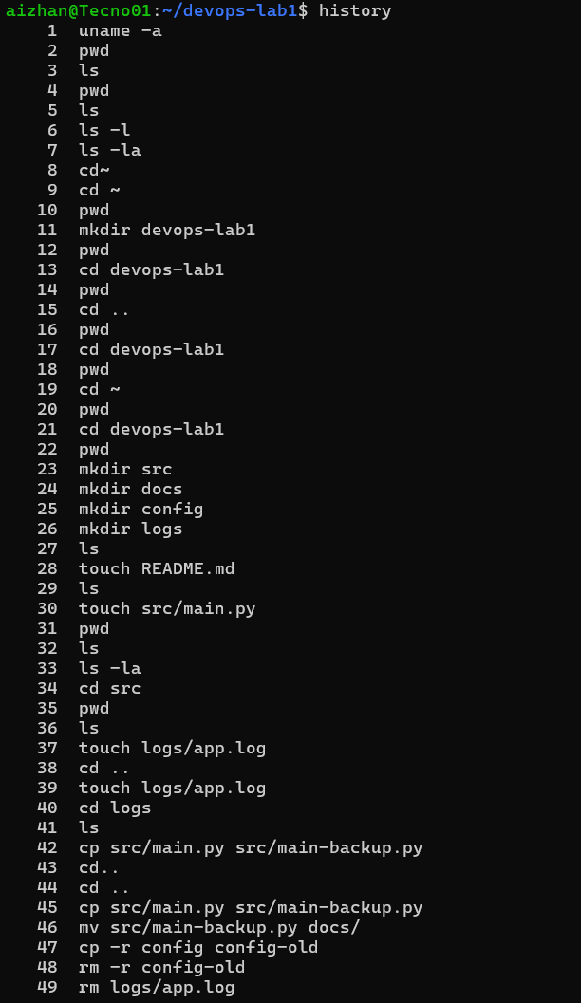
8. Найдите в истории все команды с mkdir
Команда: history | grep mkdir
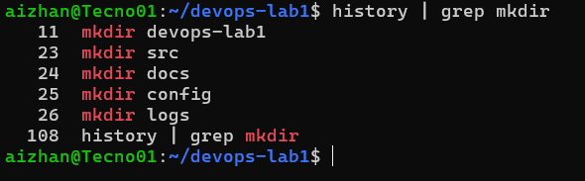
Что сдать:
✓ Вывод команды: find . -name '*.py'
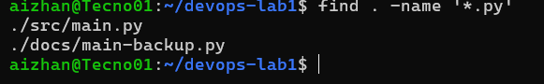
✓ Вывод команды: grep 'ERROR' logs/server.log
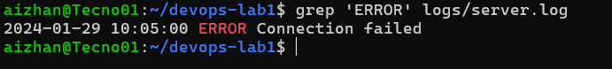
✓ Вывод команды: history | grep mkdir
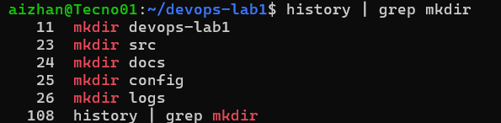

Задание №5
Шаги выполнения:
1. Создайте папку scripts в devops-lab1
Команда: mkdir scripts
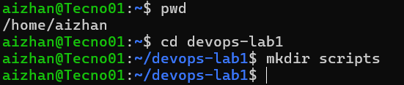
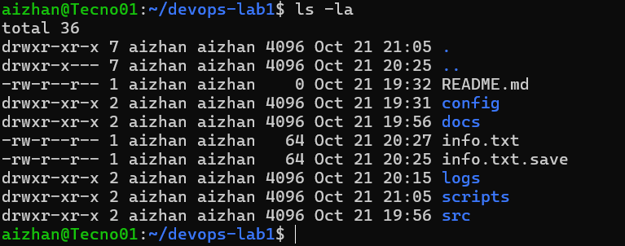
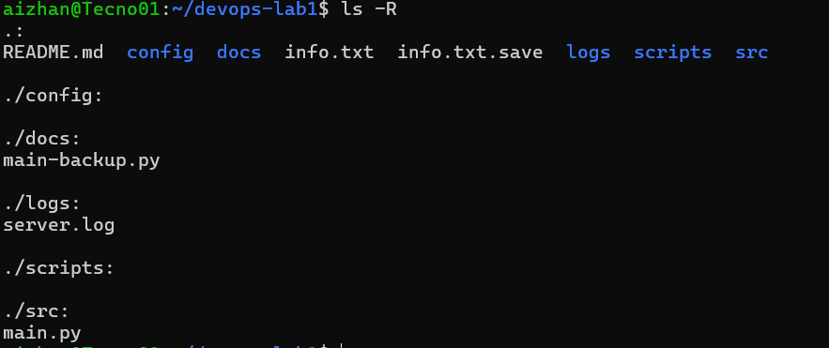
2. Создайте файл hello.sh в этой папке
Команда: touch scripts/hello.sh
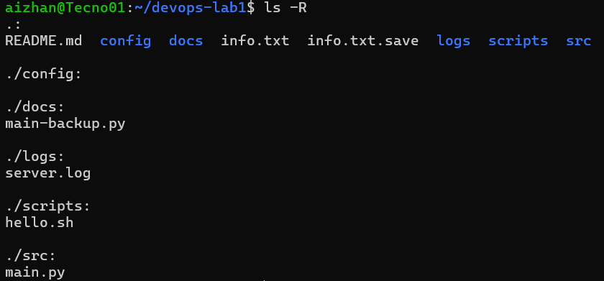
3. Откройте файл в редакторе
Команда: nano scripts/hello.sh
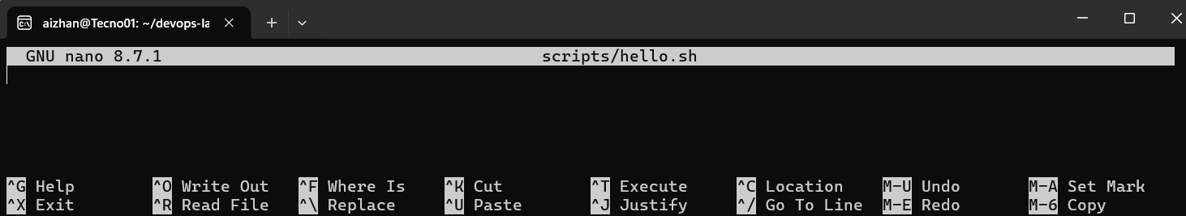

4. Напишите следующий скрипт:

#!/bin/bash
echo "==================================="
echo "DevOps Lab 1 - System Information"
echo "==================================="
echo "Current User: $USER"
echo "Current Directory: $(pwd)"
echo "Date: $(date)"
echo "==================================="

Сохраните: Ctrl+O, Enter, Ctrl+X
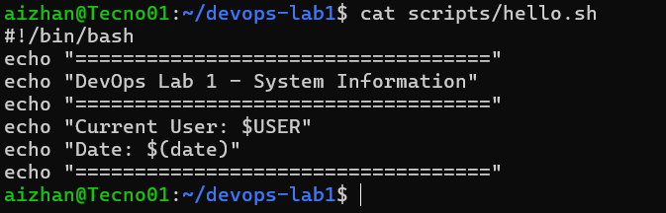
5. Сделайте скрипт исполняемым
Команда: chmod +x scripts/hello.sh
Команда chmod +x scripts/hello.sh делает файл исполняемым (разрешает запускать его как программу).
Давайте разберем её по частям:
- chmod (сокращение от change mode) — стандартная команда Linux для изменения прав доступа к файлам и папкам.
- +x (буква x от слова executable) — операция добавления (+), которая даёт файлу разрешение на выполнение (executing).
- scripts/hello.sh — путь к скрипту, которому вы выдаете это разрешение (файл hello.sh в папке scripts).
До выполнения этой команды система считает .sh файл просто текстовым файлом и не разрешит вам запустить его командой ./scripts/hello.sh. После выполнения этой команды файл становится полноценным скриптом/программой.

6. Проверьте права
Команда: ls -l scripts/hello.sh
Вы видите строку -rwxr-xr-x зеленого цвета — это означает, что команда chmod +x сработала успешно!
Вот как расшифровывается эта строка:
- -rwxr-xr-x — права доступа:
- rwx (для вас, владельца aizhan): read (чтение), write (запись) и x ю(исполнение). Буква x подтвеждает, что файл стал исполняемым.
- r-x (для вашей группы aizhan) и r-x (для всех остальных): они могут читать и запускать файл, но не могут редактировать.
- 1 — количество жестких ссылок.
- aizhan aizhan — владелец файла и группа владельца.
- 230 — размер файла в байтах.
- Oct 21 21:10 — дата и время последнего изменения.
- scripts/hello.sh — имя файла (зеленый цвет в терминале Linux как раз подсвечивает исполняемые файлы).
(Должны увидеть -rwxr-xr-x ... hello.sh)

7. Запустите скрипт
Команда: ./scripts/hello.sh
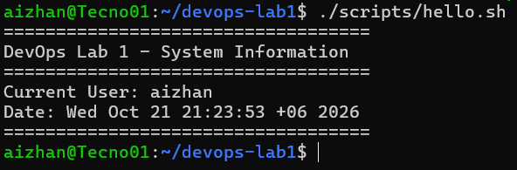
На нем показано выполнение команды ./scripts/hello.sh:
./ — говорит операционной системе искать и запустить исполняемый файл именно из текущей папки (а не из системных каталогов программы).
scripts/hello.sh — путь к скрипту, который вы запускаете.
Когда вы вводите эту команду, система запускает написанные внутри файла инструкции. На экране отображается результат работы скрипта:
Название программы: DevOps Lab 1 – System Information.
Имя текущего пользователя: aizhan.
Системная дата и время запуска скрипта.
Это подтверждает, что вы успешно настроили права на выполнение (chmod +x) и скрипт работает корректно!

8. Создайте второй скрипт backup.sh:
Команда: nano scripts/backup.sh

Содержимое:
#!/bin/bash
echo "Creating backup..."
mkdir -p backup
cp -r src backup/
cp -r docs backup/
echo "Backup completed!"
ls -la backup/
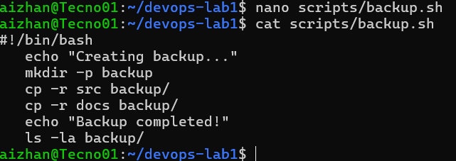

9. Сделайте его исполняемым и запустите
chmod +x scripts/backup.sh
./scripts/backup.sh
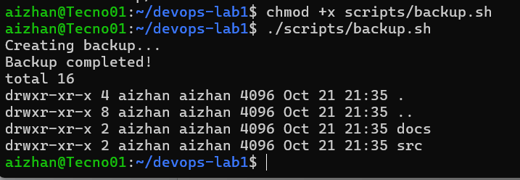
Что сдать:
✓ Вывод команды: cat scripts/hello.sh
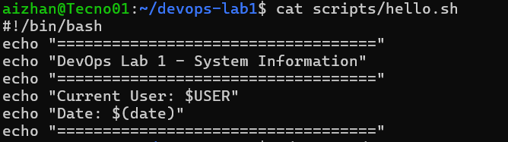
✓ Вывод при запуске: ./scripts/hello.sh
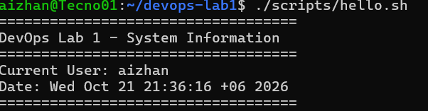
✓ Вывод команды: ls -l scripts/
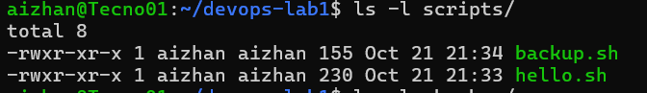

✓ Вывод команды: ls -la backup/
